Lwówek Śląski dnia 12.08.2026r.

ZAPROSZENIE DO ZŁOŻENIA OFERTY nr 2/2026
Na zadania pn.: Remont ogrodzenia przy ROD Wyzwolenie w Lwówku Śląskim

- Nazwa Zamawiającego:
Rodzinne Ogrody Działkowe „Wyzwolenie” w Lwówku Śląskim
ul. Płakowicka
59-600 Lwówek Śląski
NIP 6161470731
REGON: 00701591533688
- Przedmiotem zamówienia jest wykonanie remontu ogrodzenia przy Rodzinnych Ogrodach Działkowych „Wyzwolenie” w Lwówku Śląskim o łącznej długości ok. 154 m na 8 odcinkach, w zakresie:
  - Odcinek 1 – wymiana siatki o długości ok. 14,5 m, naciągnięcie 3 drutów (górny, środkowy oraz dolny);
  - Odcinek 2 – wymiana siatki na długości ok. 18 m, usunięcie bluszczu oraz zarośli, naciągnięcie 3 drutów (górny, środkowy oraz dolny);
  - Odcinek 3 (przy parkingu) – wymiana siatki na długości ok. 17,5 m, naciągnięcie 3 drutów (górny, środkowy oraz dolny);
  - Odcinek 4 – wymiana siatki na długości ok. 16,5 m (od ogrodzenia do bramki), wymiana siatki na długości ok. 12,7 m (od bramki w dalszą stronę), naciągnięcie 3 drutów (górny, środkowy oraz dolny), wymiana 1 słupka (bez wymiany bramki);
  - Odcinek 5 – wymiana 1 słupka, naciągnięcie 3 drutów (górny, środkowy oraz dolny) na długości ok. 7 m, naciągnięcie 3 drutów (górny, środkowy oraz dolny) na długości ok. 3,5 m;
  - Odcinek 6 – wymiana siatki na długości ok. 5 m, naciągnięcie 3 drutów (górny, środkowy oraz dolny) na długości ok. 22,5 m;
  - Odcinek 7 – naciągnięcie 2 drutów na długości ok. 24 m (górny oraz środkowy);
  - Odcinek 8 – wymiana siatki na długości ok. 4,5 m, naciągnięcie 3 drutów (górny, środkowy oraz dolny) na długości ok. 8 m;

Uwaga: Zamawiający przewiduje możliwość zwiększenia zakresu realizacji robót po cenach jednostkowych podanych w formularzu oferty lub zmniejszenia zakresu do posiadanych środków finansowych.
- Parametry ogrodzenia:
    - Siatka ogrodzeniowa o wysokości min. 150 cm, drut min. 3 mm, powlekana zielona, oczka ok. 60x60 cm – łącznie 154 m.
    - Drut do naciągania siatki o średnicy min. 3 mm wraz z akcesoriami.
    - Słupki ogrodzeniowe – Słupki z rur okrągłych o wysokości min. 220 cm. Okrągłe słupki z powłoką cynkową gwarantującą długotrwałą odporność na zmienne warunki atmosferyczne, takie jak śnieg, deszcz i mróz. Solidne i estetyczny wygląd. – 2 szt.
    - Słupki ogrodzeniowe mają być wbetonowane na głębokość ok. 50 cm.
    - UWAGA: Wykonawca przed wejściem na tereny sąsiednie (pola uprawne) uzgodni z właścicielami zasady wejścia i uzyska zgodę na wejście na działkę. Po zakończeniu realizacji zadaniu uzyska od właściciela oświadczenie że nie zgłasza uwag do stanu pola po wykonanych robotach.
- Lokalizacja zadania:
- Odcinek nr 1
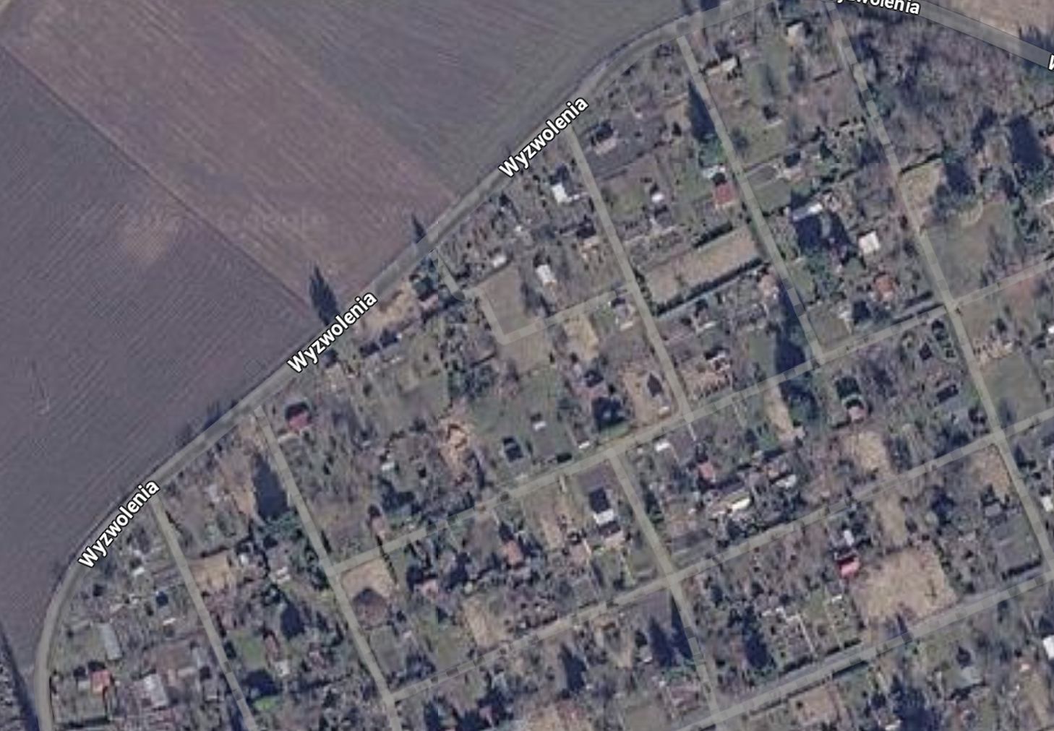

Zdjęcie poglądowe:
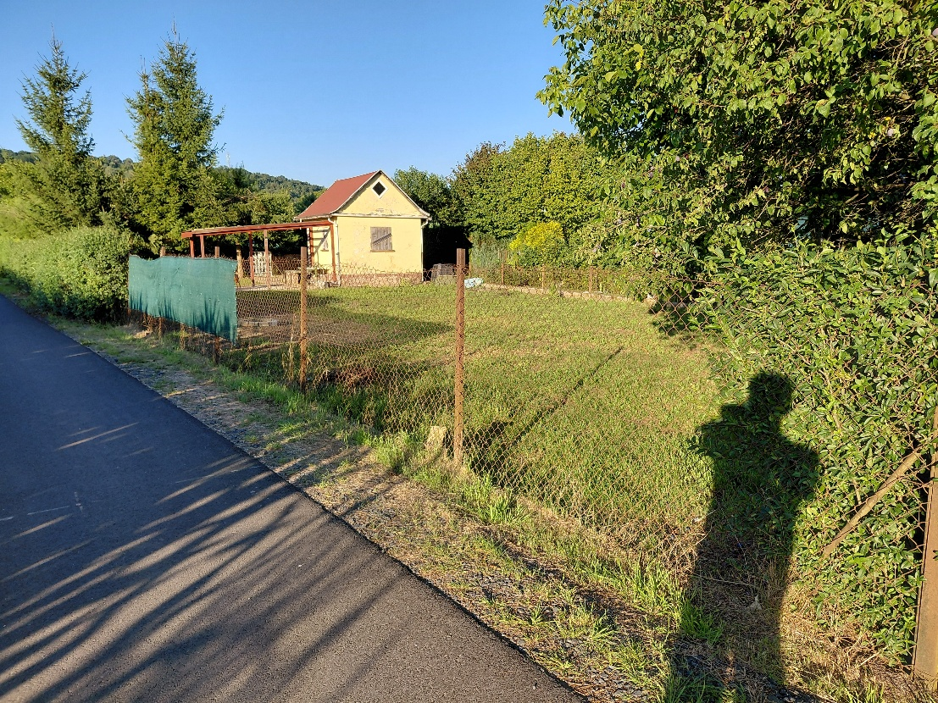

- Odcinek nr 2:
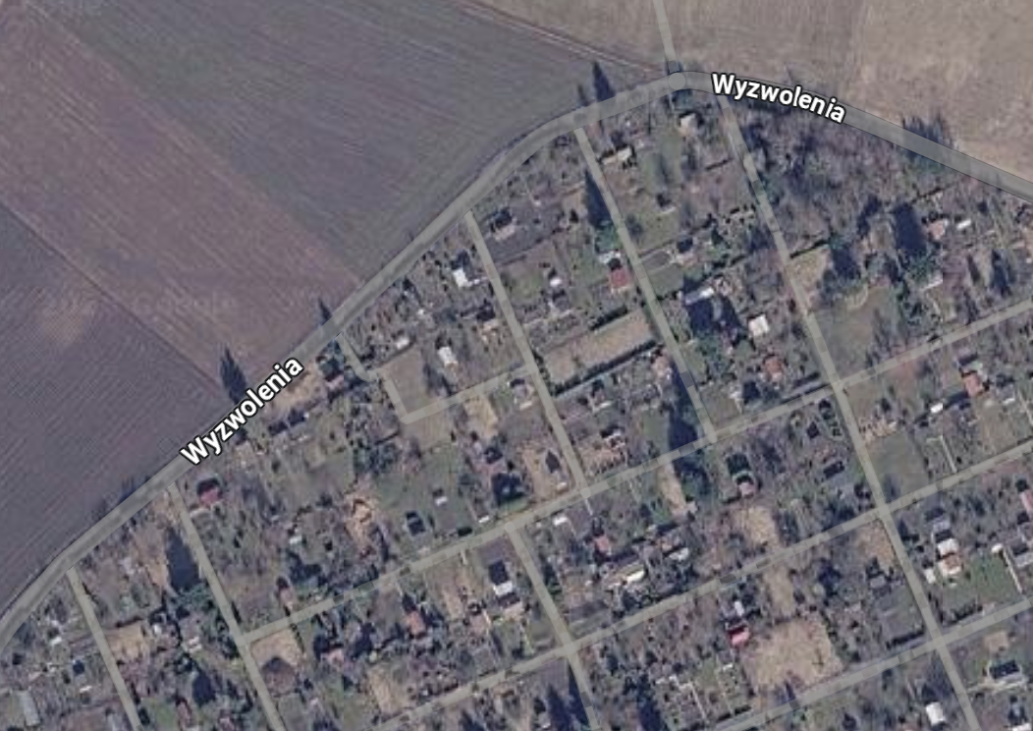

Zdjęcia poglądowe:
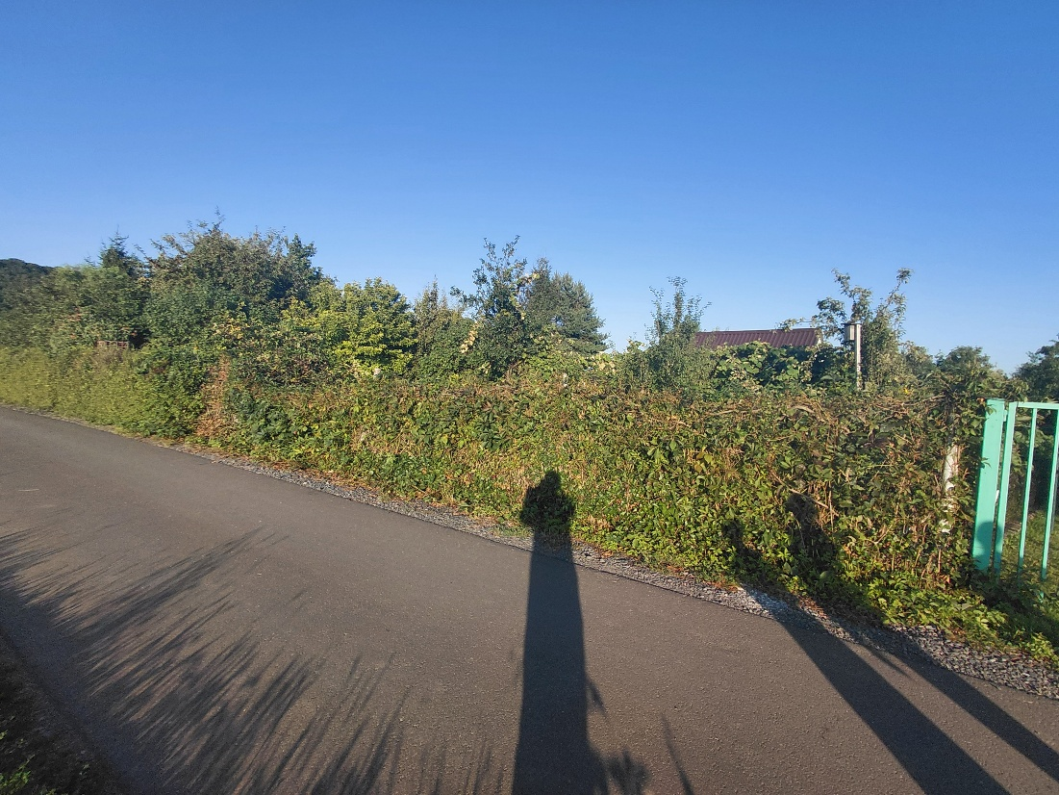
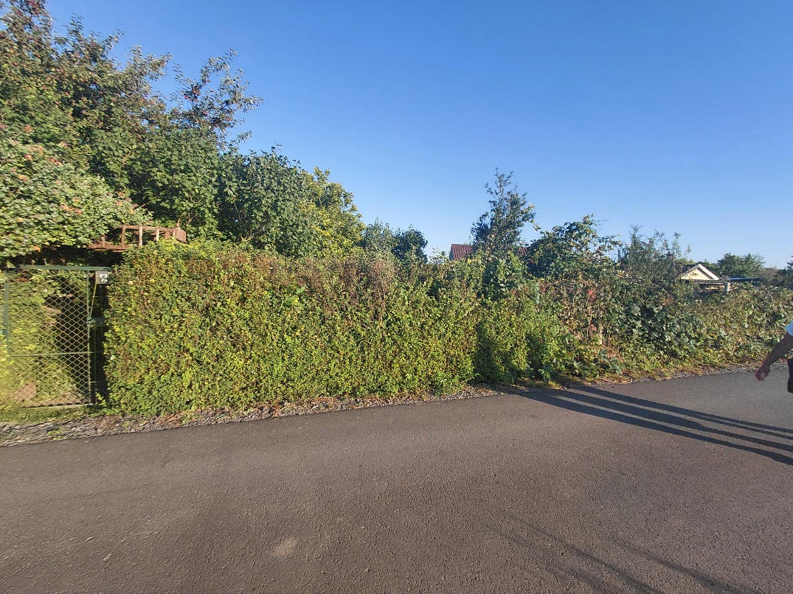
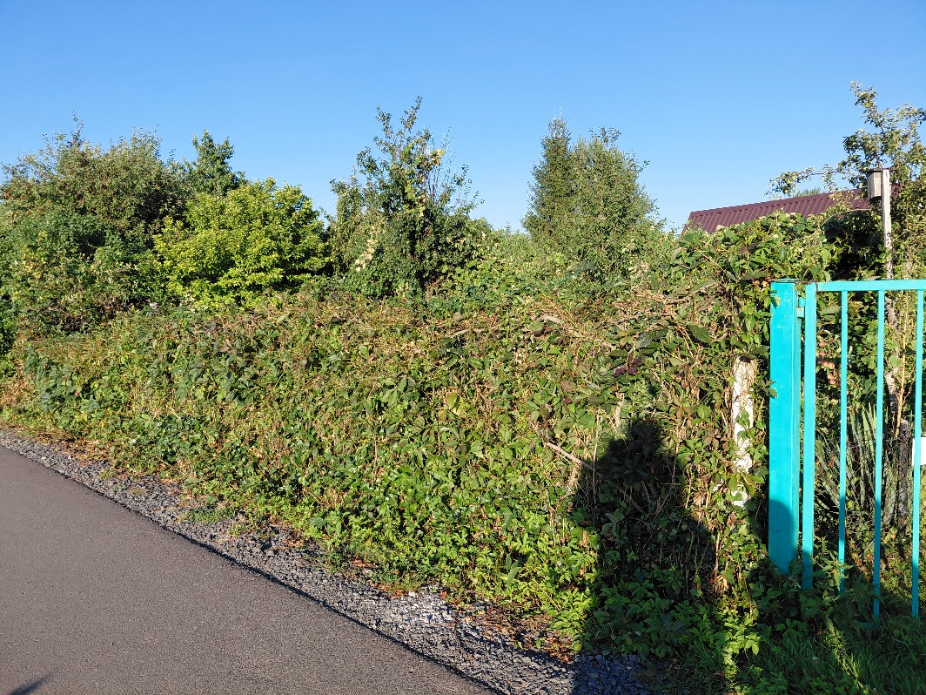

- Odcinek nr 3
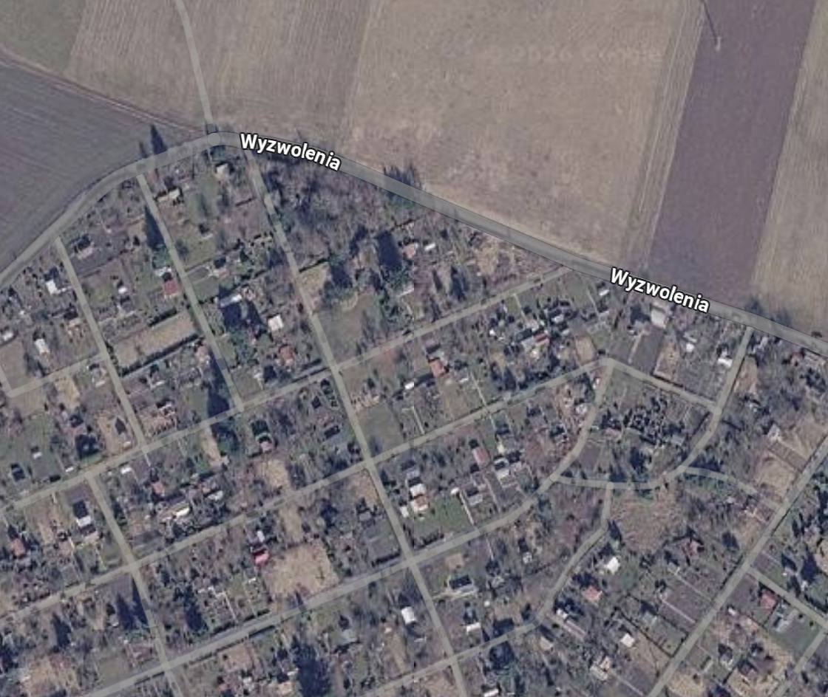

Zdjęcia poglądowe:
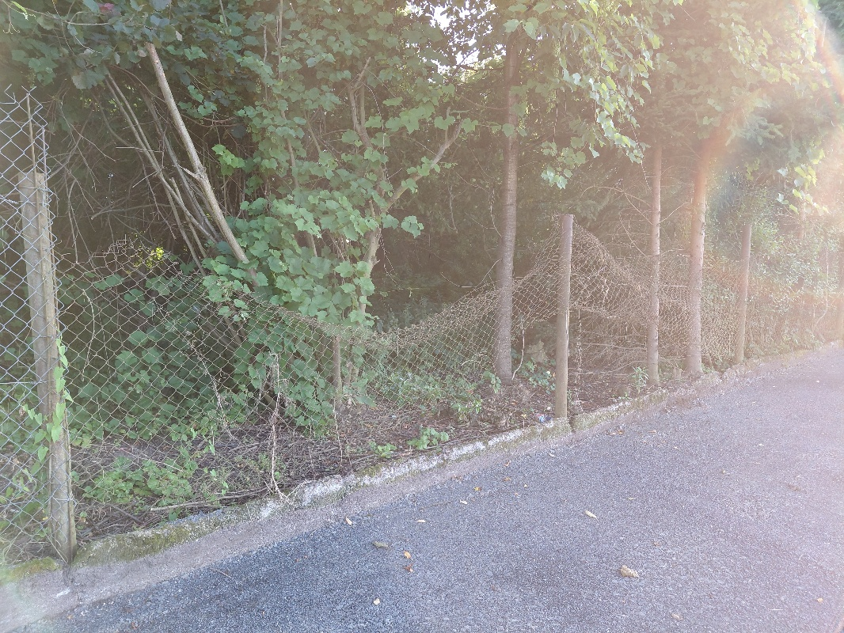
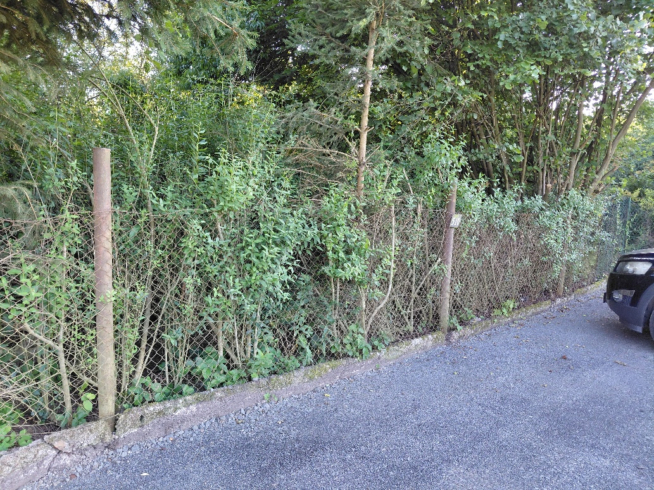
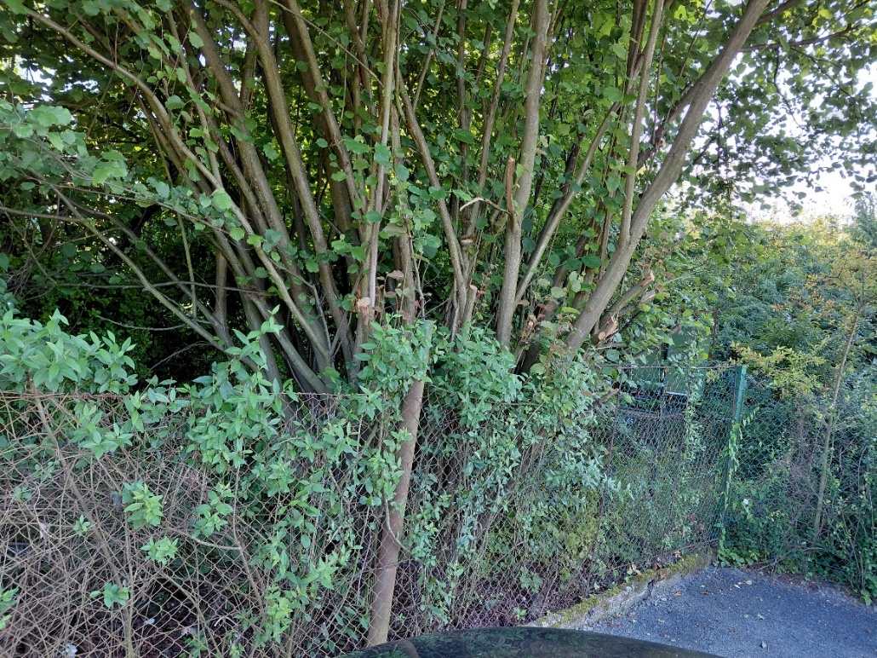
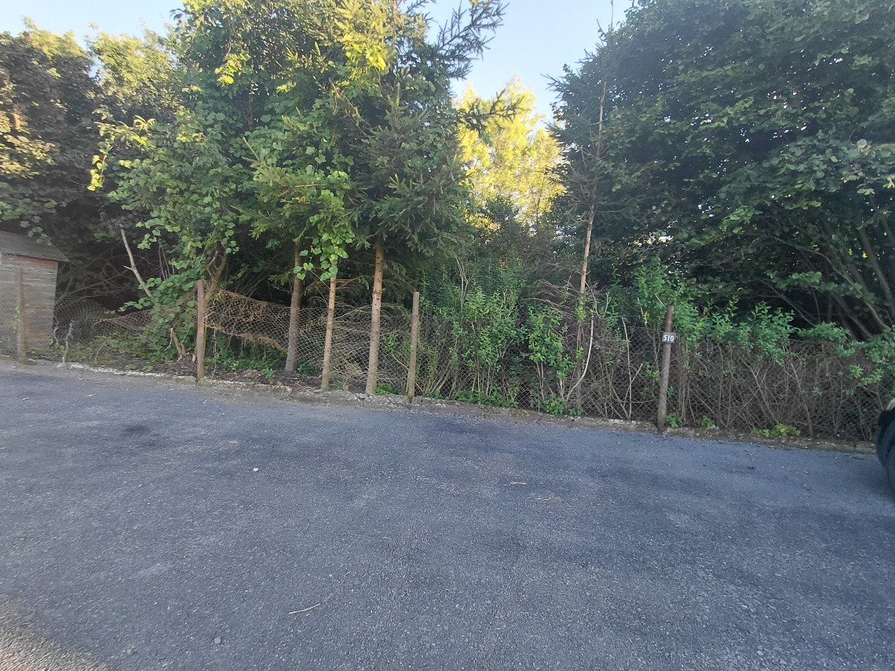

- Odcinek nr 4
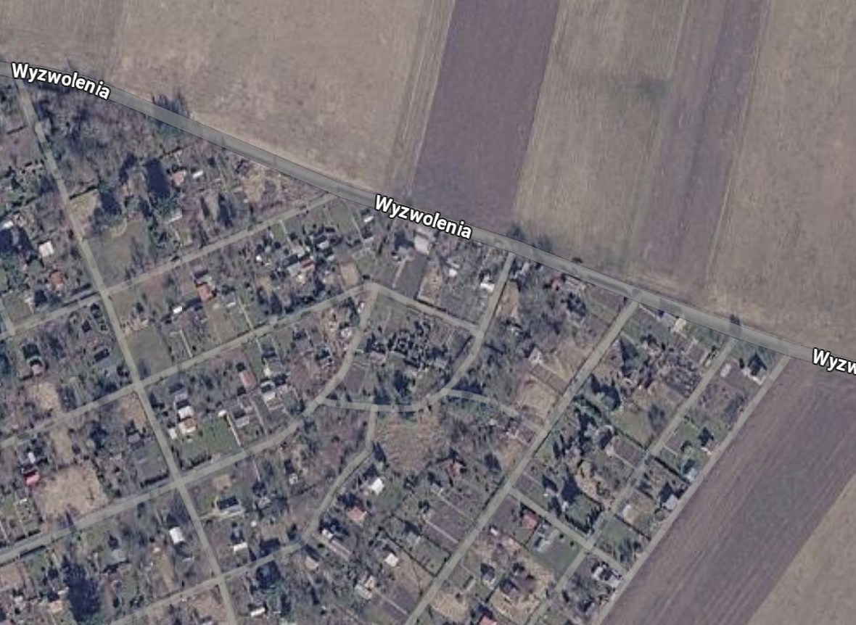

Zdjęcia poglądowe:
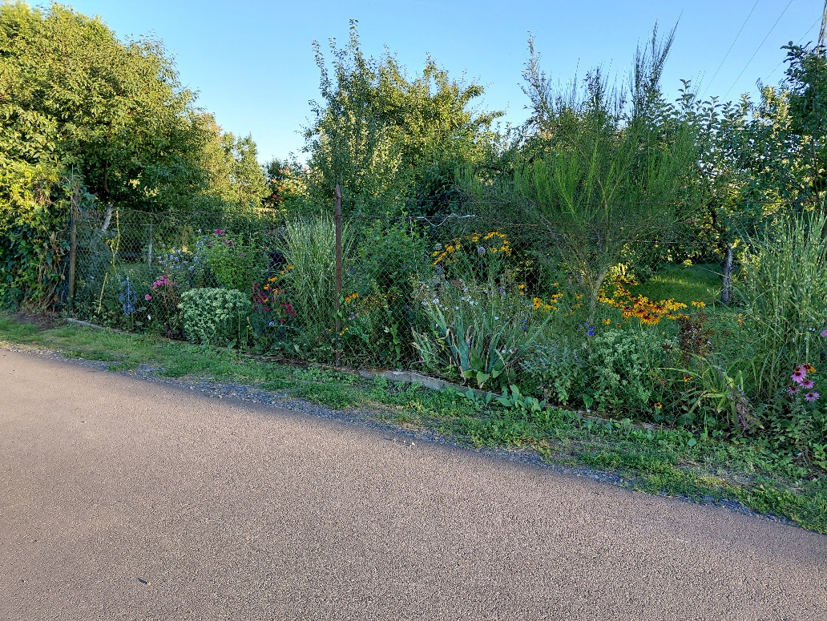
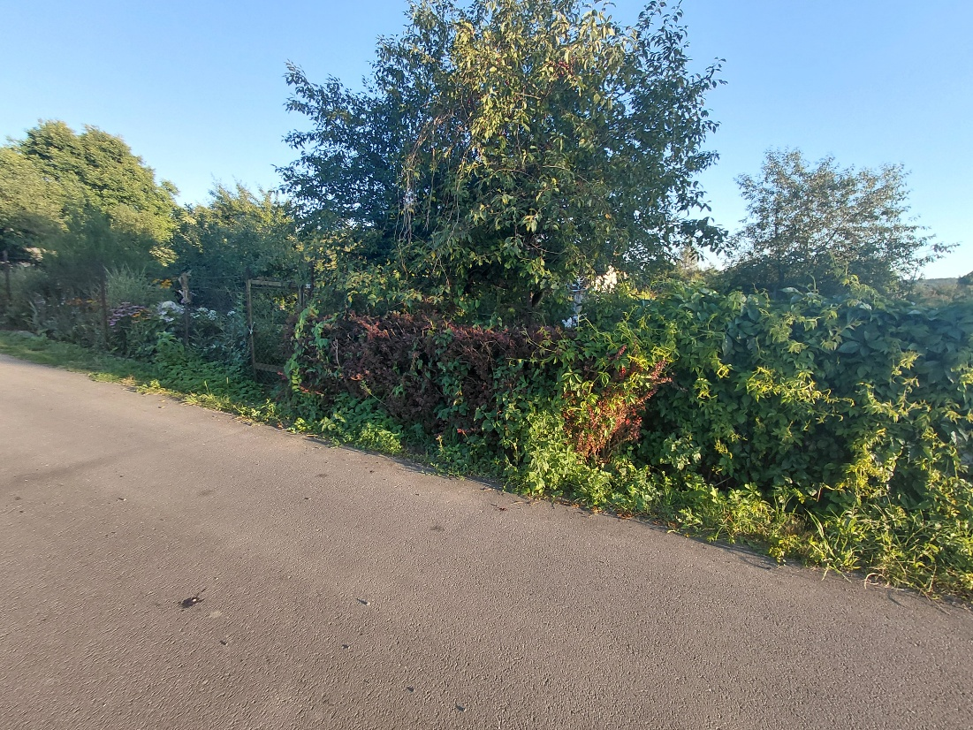
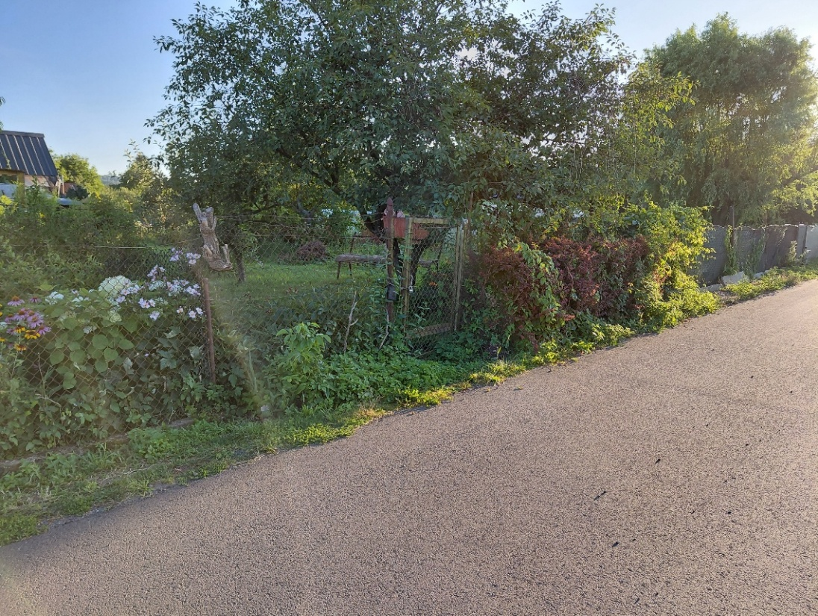
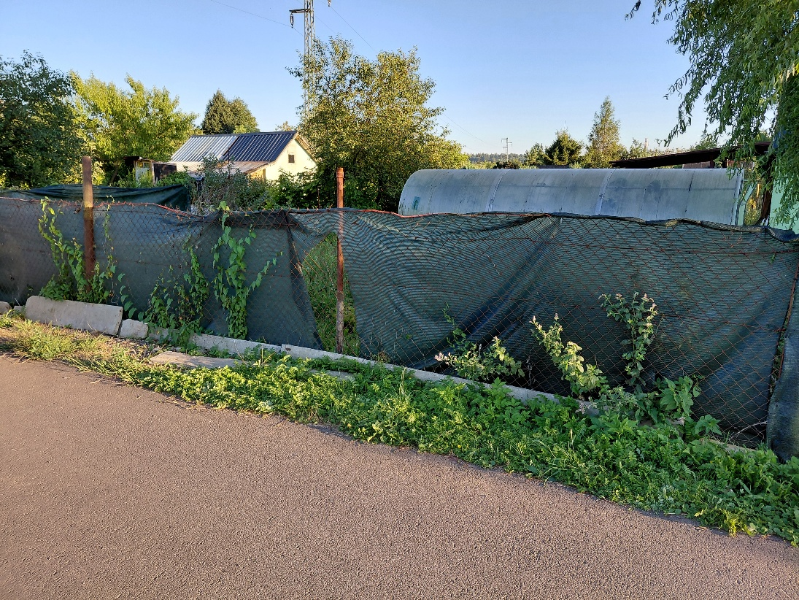

- Odcinek nr 5
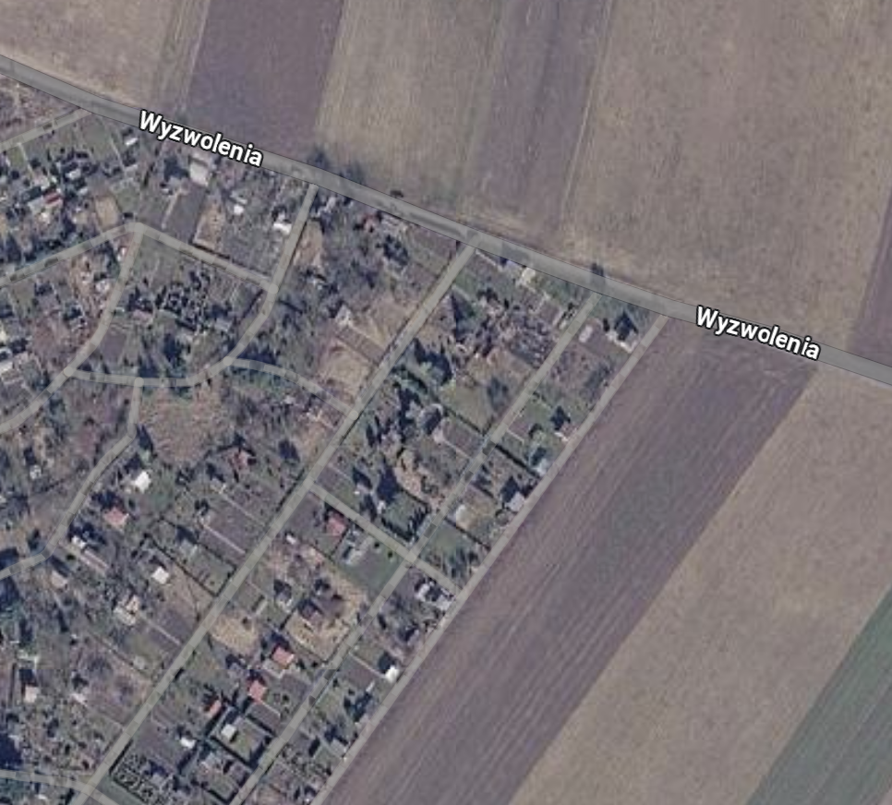

Zdjęcia poglądowe:
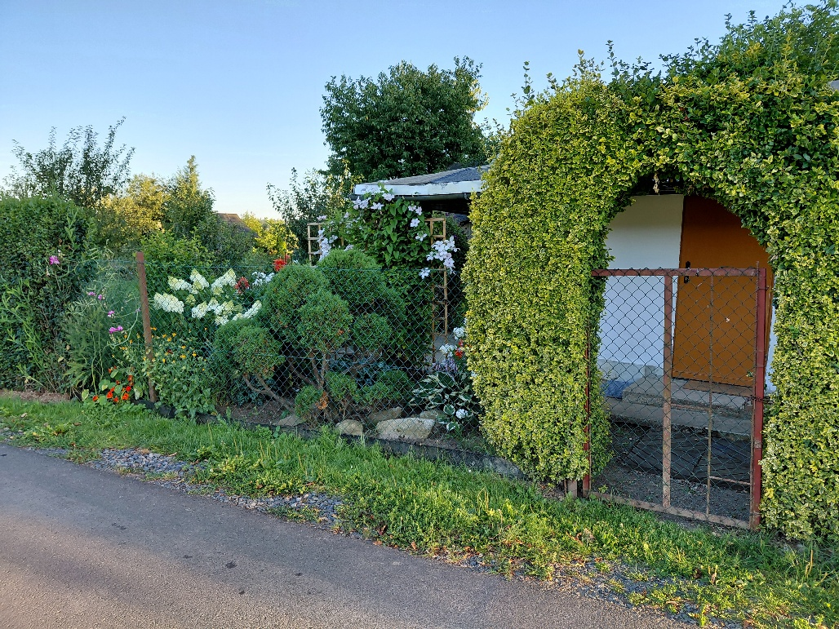
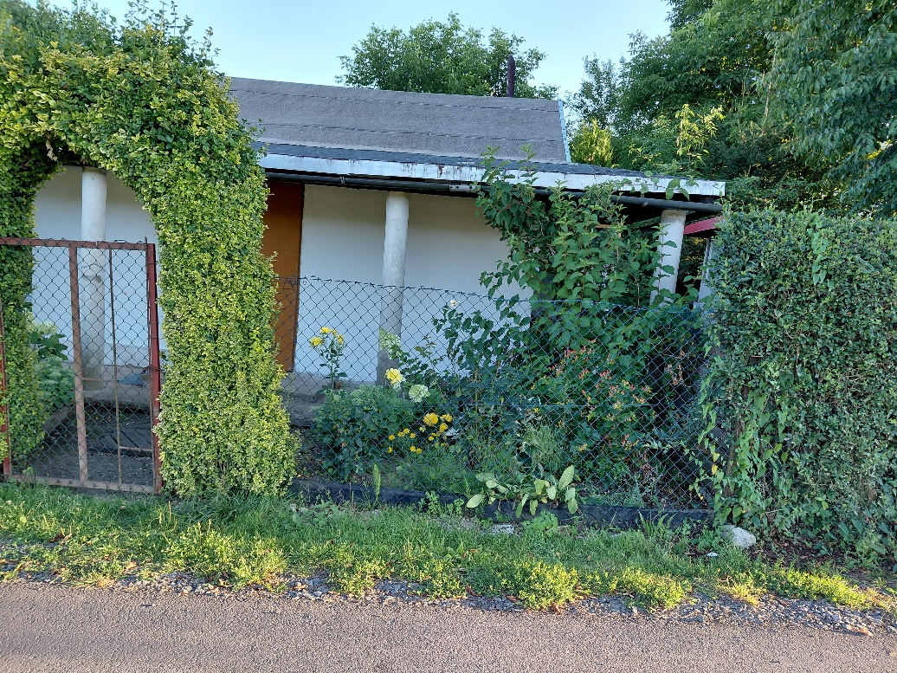
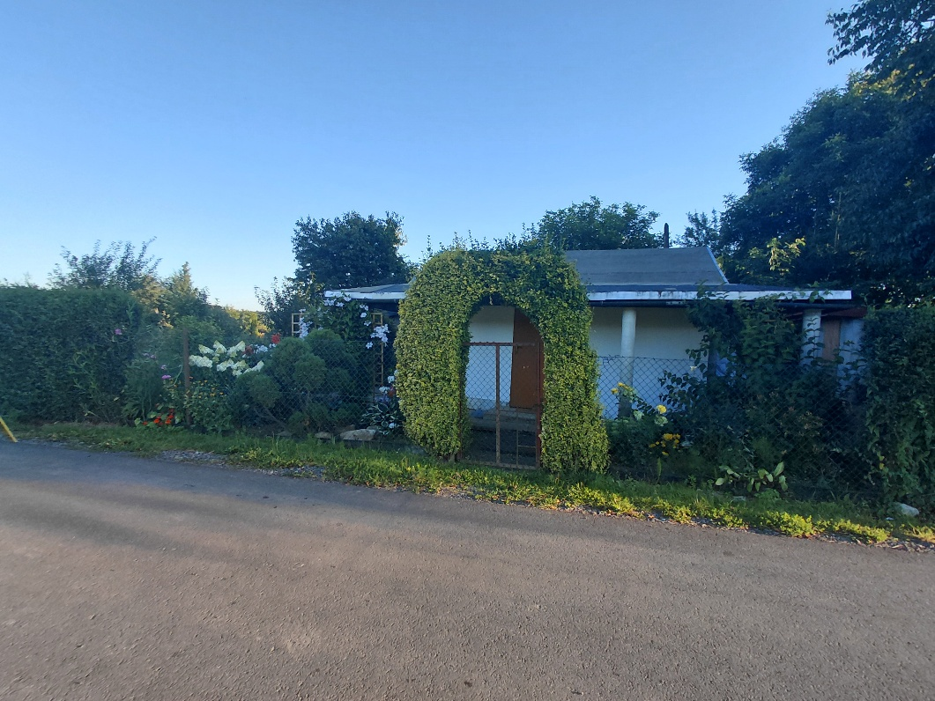

- Odcinek nr 6
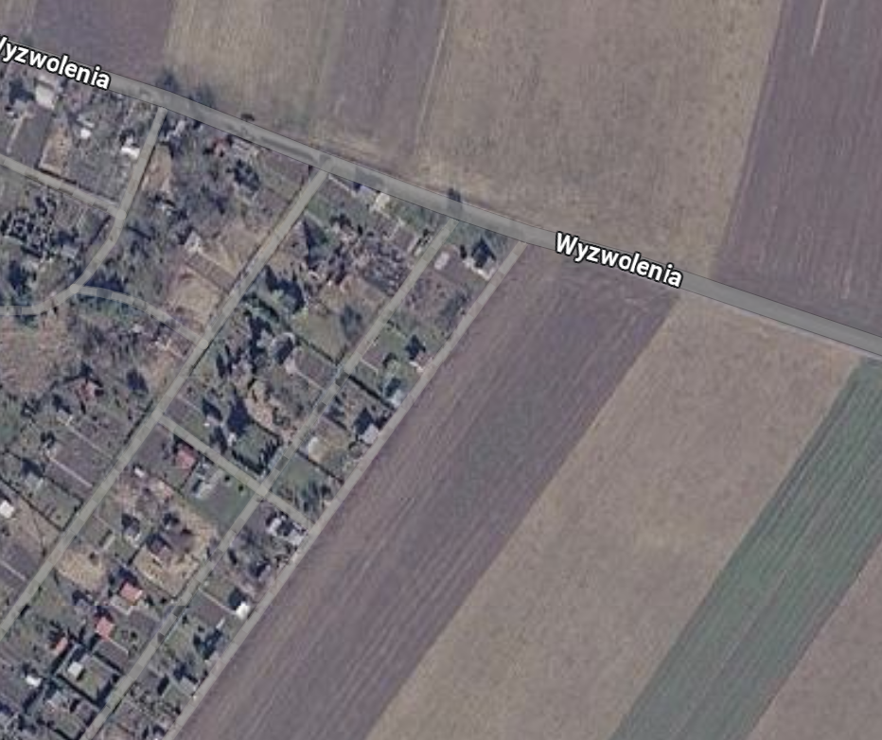

Zdjęcia poglądowe:
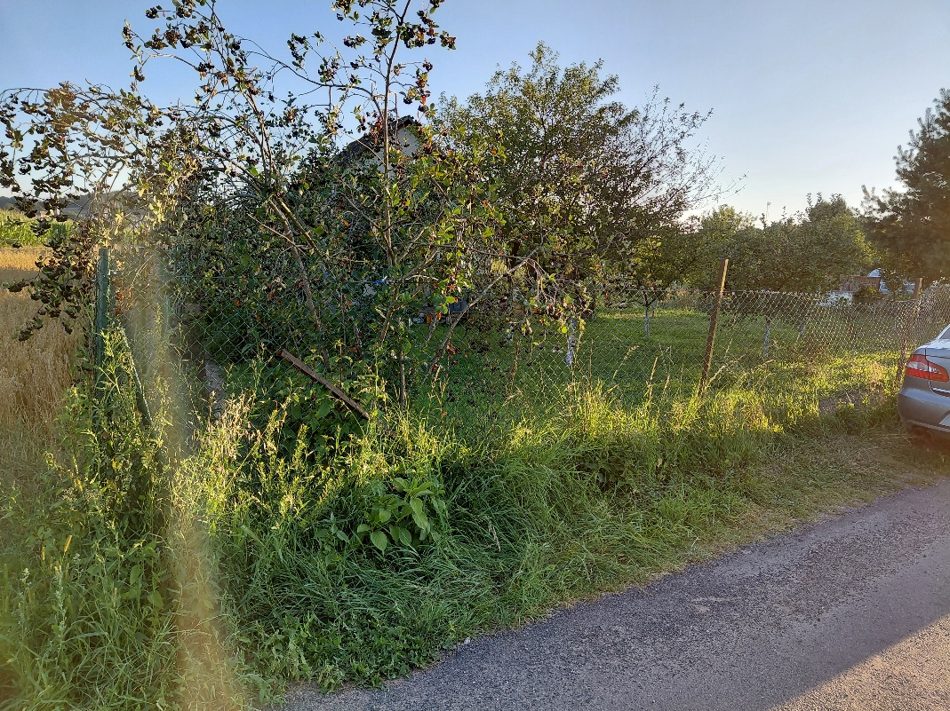

- Odcinek nr 7
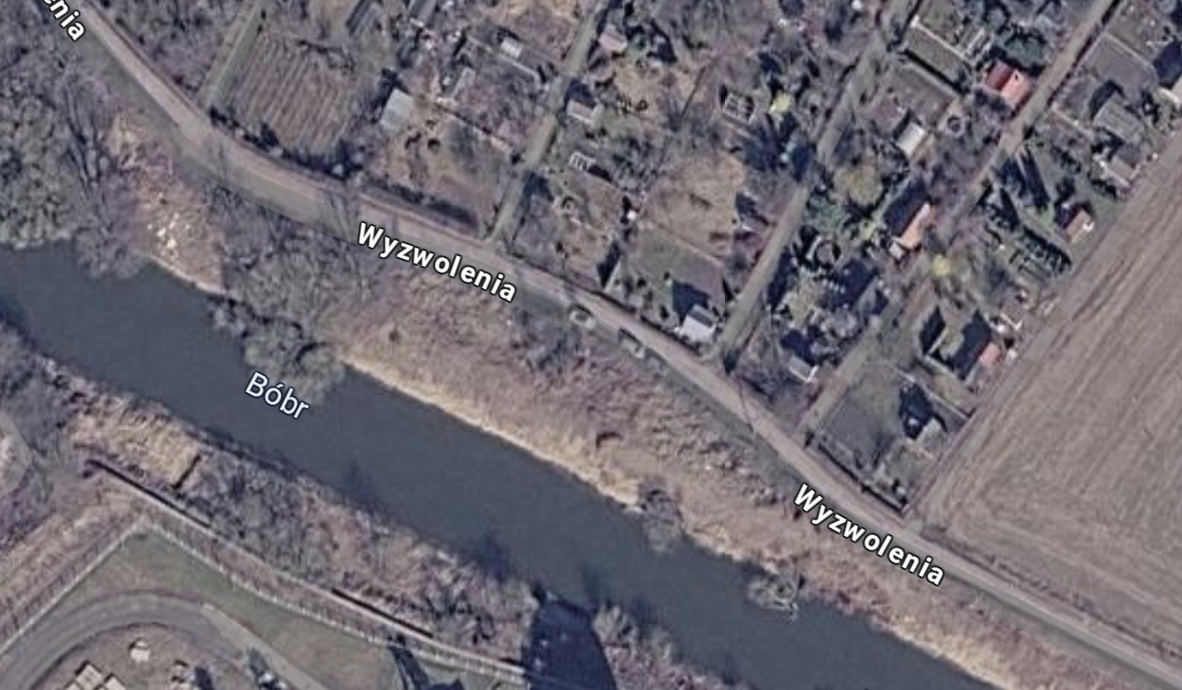

Zdjęcie poglądowe:
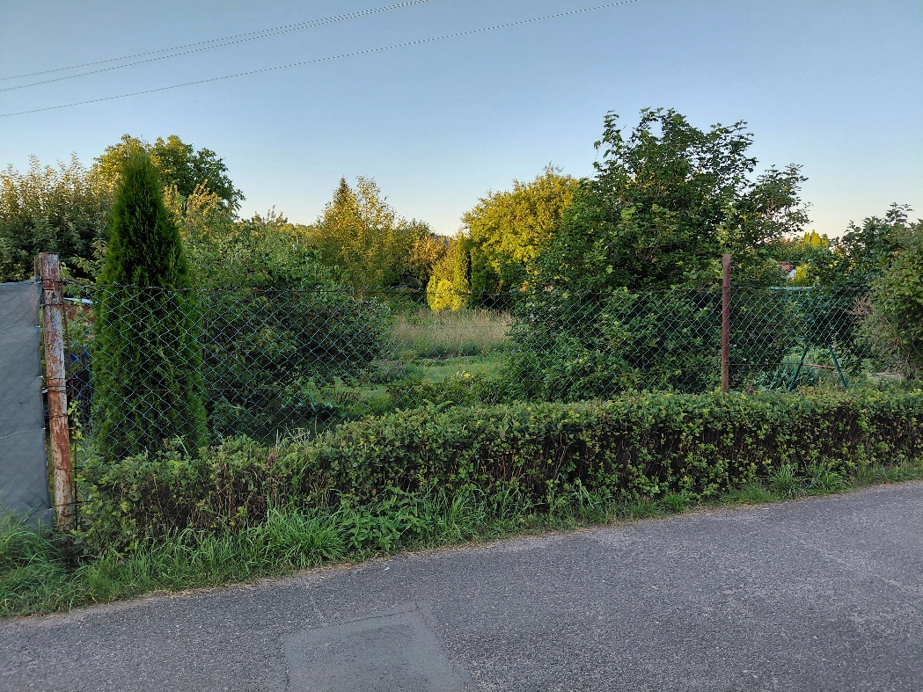

- Odcinek nr 8
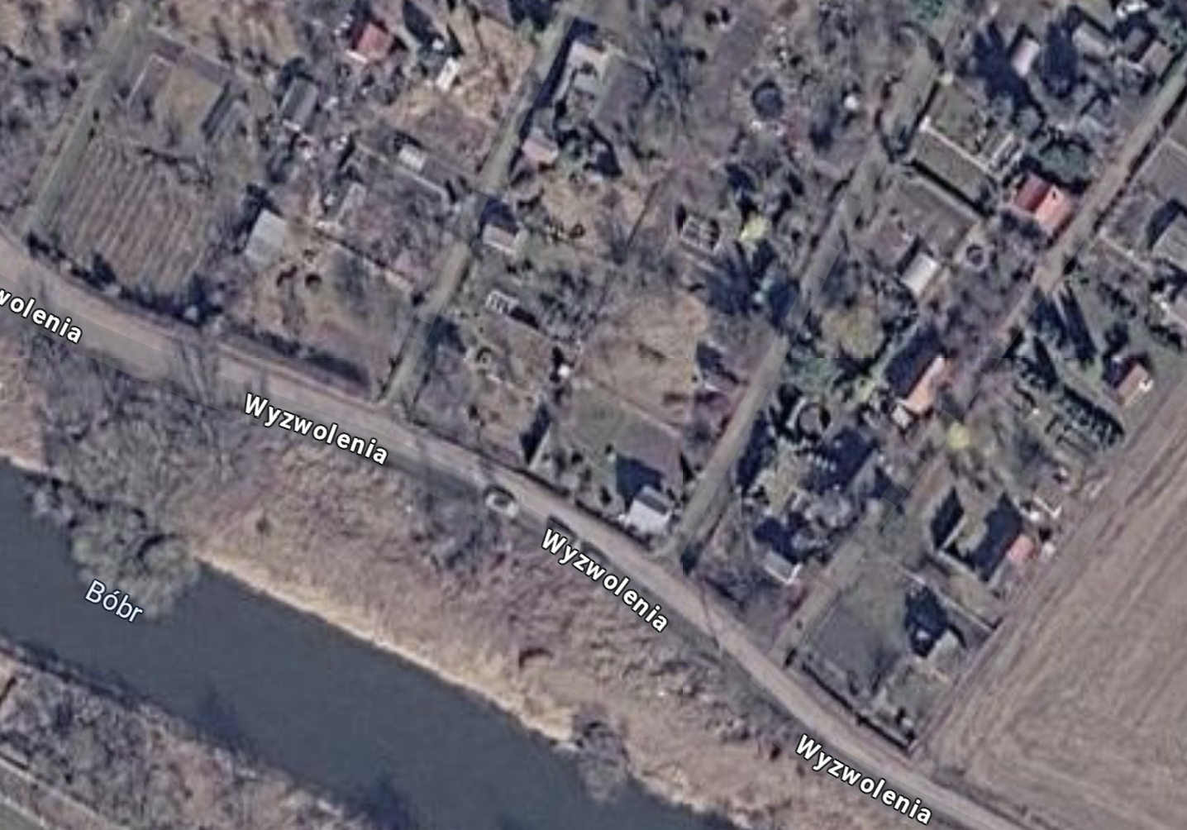

Zdjęcia poglądowe:
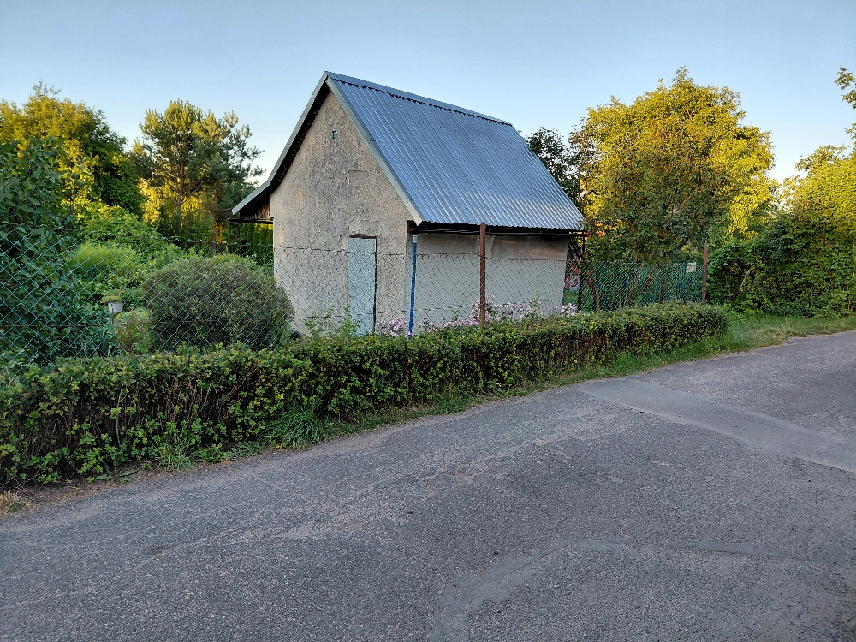
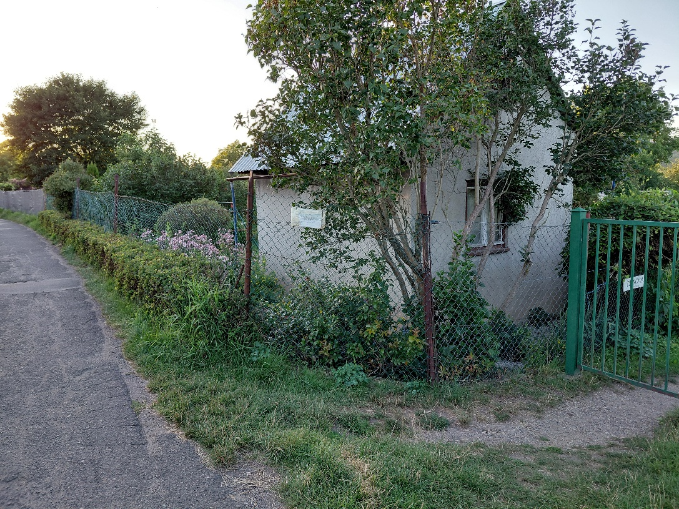
- Termin realizacji:
a) wykonanie całego zakresu zamówienia do: 60 dni od dnia podpisania umowy.
- Warunki płatności:
    - Przewiduje się jedną płatność końcową.
    - Podstawą wystawienia faktury końcowej będzie podpisany protokół odbioru końcowego przez Wykonawcę i Zamawiającego.
    - Płatność dokonana będzie w terminie 30 dni od dnia dostarczenia faktury.
    - Za termin zapłaty uznaje się dzień obciążenia rachunku płatnika.
- Upoważniona osoba do kontaktu w sprawie zamówienia:
    - Wojciech Różycki tel. 667 147 910
    - Teresa Trzaska tel. 698 213 673, email: rodwyzwolenielwowek@pzd.pl
- Oświadczenia i dokumenty jakie należy dostarczyć:
a) Wypełniony formularz oferty (wzór załącznik nr 1) wraz z oświadczeniem o braku powiązań osobowych i kapitałowych z Zamawiającym.
- Kryteria oceny ofert:
    - Przy wyborze oferty Zamawiający będzie kierował się następującymi kryteriami i ich znaczeniem:

nazwa | Waga (znaczenie) %
Cena | 80
Gwarancja | 20

    - W kryterium „cena” (K_{c}) punkty będą przyznawane w następujący sposób zgodnie z formułą:
K_{Cn}= (C_{min}/C_{n}) x 100 pkt x 80 %
gdzie: K_{Cn} – ilość punktów przyznana danej ofercie w kryterium „Cena” (n – numer oferty);
C_{min} – cena (brutto) oferty najniższej;
C_{n} – cena (brutto) oferty ocenianej (n – numer oferty)
oferty będą oceniane w odniesieniu do najkorzystniejszych warunków przedstawionych przez wykonawców w zakresie powyższych kryteriów;
UWAGA! Wszystkie kwoty wskazane w formularzu oferty należy podać w zaokrągleniu do pełnych groszy.
    - W kryterium gwarancja (K_{g}) punkty będą przyznawane według następujących zasad:
W kryterium „Okres gwarancji” (K_{g}) oferta może uzyskać maksymalnie 20 punktów. Ocena zostanie dokonana na podstawie okresu gwarancji wskazanego przez Wykonawcę w Ofercie. Minimalny wymagany przez Zamawiającego okres gwarancji wynosi 24 miesiące. Każde dodatkowe 6 miesięcy gwarancji powyżej wymaganego 24 miesięcznego okresu będzie premiowane przez Zamawiajacego. Przyjmuje się, że punkty w tym kryterium będą przyznawane następująco:
24 miesiące (wymagane) – 0 punktów
30 miecięcy – 5 punktów
36 miesięcy – 10 punktów
42 miesiące – 15 punktów
48 mesięcy – 20 punktów
W przypadku braku określenia przez Wykonawcę okresu gwarancji Zamawiający przyjmie minimalny okres gwarancji, tj. 24 m-cy.
Jeżeli Wykonawca określi okres gwarancji dłuższy niż 48 miesięcy, Zamawiający do oceny ofert przyjmie okres 48 miesięcy.
    - Ocena punktowa będzie wyrażona liczbą zaokrągloną do dwóch miejsc po przecinku
    - Za ofertę najkorzystniejszą uznana zostanie oferta, która uzyska największą ilość punktów w wyniku następującego działania:
K = K_{c} + K_{g}
    - Oferta spełniająca w najwyższym stopniu wyżej wymienione kryterium otrzyma maksymalną liczbę punktów. Maksymalna liczba punktów, jaką może otrzymać oferta to 100 pkt.
    - Zamawiający udzieli zamówienia Wykonawcy, którego oferta jest zgodna z treścią ogłoszenia i została oceniona jako najkorzystniejsza w oparciu o podane powyżej kryteria wyboru.
    - W przypadku osób fizycznych nie prowadzących działalności gospodarczej do ceny oferty zamawiający dla potrzeb porównania oferty doliczy wszystkie należności cywilnoprawne (podatek, składki ZUS pracownika i pracodawcy). W formularzu w miejscu stawki podatku VAT należy zaznaczyć „nie podlegam” i dodać komentarz, iż oferta jest złożona przez osobę fizyczną nie prowadzącą działalności gospodarczej.
- Zasady wyjaśniania treści ogłoszenia:
a) Treść zapytań wraz z wyjaśnieniami Zamawiający zamieści niezwłocznie na stronie internetowej, na której publikowane jest ogłoszenie o postępowaniu, chyba że zapytanie wpłynie do Zamawiającego na mniej niż 3 dni przed terminem składania ofert.
- Termin, miejsce i forma składania ofert:
    - Termin złożenia oferty: do 24.08.2026r., godz. 16:00.
    - Miejsce złożenia oferty: na adres poczty email: rodwyzwolenielwowek@pzd.pl lub do siedziby zamawiającego (Al. Wojska Polskiego 25D, 59-600 Lwówek Śląski (obok Powiatowego Inspektoratu Nadzoru Budowlanego w Lwówku Śląskim) do skrzynki na listy umieszczonej na drzwiach biura Ogrodów Działkowych.
    - Forma składania ofert:
      - W przypadku składania oferty w formie elektronicznej na adres email (wiadomość należy zatytułować: „Oferta: Remont ogrodzenia przy ROD Wyzwolenie w Lwówku Śląskim”, ofertę należy podpisać podpisem elektronicznym kwalifikowanym lub profilem zaufanym lub odręcznie i zeskanowany, całą ofertę zaleca się spakować do jednego folderu. Przesyłany folder możne być zabezpieczony hasłem, tak aby nie było możliwości zapoznania się z treścią oferty przed terminem składania. Po terminie składania ofert Wykonawca prześle do Zamawiającego na te same adresy email hasło do pliku z ofertą.
Przykładowy sposób zabezpieczenia folderu hasłem: na folder, w którym znajduje się podpisana oferta naciskamy prawym przyciskiem myszki, najeżdżamy na pole 7Zip, po rozwinięciu się menu naciskamy na „dodaj do archiwum”, po otwarcia okna należy wprowadzić hasło w odpowiednie pole. Następnie należy zatwierdzić klikając OK. Tak zaszyfrowany folder należy przesłać do Zamawiającego przed terminem składania ofert. Przed wysyłką zaleca się sprawdzić czy proces zakładania hasła przebieg poprawnie.
      - W przypadku składania oferty w formie papierowej należy całą ofertę spakować do koperty i zakleić. Kopertę należy opisać w następujący sposób: „Oferta:
Remont ogrodzenia przy ROD Wyzwolenie w Lwówku Śląskim.
    - Forma składanych dokumentów: Postępowanie prowadzi się w języku polskim. Dokumenty sporządzone w języku obcym są składane wraz z tłumaczeniem na język polski.
    - Oferty, które wpłyną do Zamawiającego po wyznaczonym w niniejszym zapytaniu terminie składania ofert – nie będą rozpatrywane.
    - Zamawiający nie dopuszcza możliwości składania ofert częściowych.
- Zmiana lub odwołanie warunków postępowania: Przed upływem terminu składania ofert Zamawiający może zmienić lub odwołać warunki postępowania. Zamawiający zastrzega sobie prawo odwołania postępowania bez podania przyczyny. Informację o dokonanej zmianie lub odwołaniu Zamawiający zamieści na stronie internetowej, na której publikowane jest ogłoszenie o postępowaniu.
- Warunki zamknięcia postępowania bez dokonania wyboru:
a) Zamawiający zamknie postępowanie bez dokonania wyboru, jeżeli:
      - nie wpłynie żadna oferta lub żadna z ofert nie spełni warunków postępowania,
      - cena najkorzystniejszej oferty przekroczy kwotę, jaką Zamawiający może przeznaczyć na sfinansowanie zamówienia,
      - wystąpi zmiana okoliczności powodująca, że realizacja zamówienia jest niecelowa,
      - postępowanie obarczone będzie wadą uniemożliwiającą zawarcie ważnej umowy.
b) Zamawiający zastrzega sobie prawo unieważnienia postępowania bez podania przyczyny.
- Warunki odwołania postępowania: Zamawiający zastrzega sobie prawo odwołania postępowania bez podania przyczyny. Informację o odwołaniu postępowania Zamawiający zamieści na stronie internetowej, na której publikowane jest ogłoszenie o postępowaniu.
- Sytuacje, w których oferty nie będą podlegały ocenie/zostaną odrzucone:
    - zostaną złożone po upływie terminu składania ofert,
    - treść oferty nie będzie odpowiadała treści ogłoszenia,
    - Wykonawca nie uzupełni dokumentów w wyznaczonym terminie,
    - oferta została złożona przez podmiot powiązany kapitałowo lub osobowo z
Zamawiającym,
    - będą zawierały błędy w obliczeniu ceny, których nie będzie można uznać za oczywistą omyłkę rachunkową.
    - Wykonawca nie przekaże poprawnego hasła do pliku z ofertą po jednokrotnym wezwaniu.
- Zasady i konsekwencje poprawiania omyłek w ofercie: W toku badania i oceny ofert Zamawiający poprawi oczywiste omyłki pisarskie i rachunkowe z uwzględnieniem konsekwencji rachunkowych dokonanych poprawek oraz inne nieistotne omyłki. Informację o poprawieniu omyłek Zamawiający zamieści w informacji o wynikach postępowania.
- Zasady uzupełniania dokumentów: W przypadku, gdy złożona oferta jest niekompletna lub zawiera braki, a jest najkorzystniejsza, Zamawiający wzywa oferenta, który wraz z drukiem oferty nie złożył wymaganych oświadczeń lub dokumentów, do ich uzupełnienia w wyznaczonym terminie.
- Zamawiający zastrzega sobie prawo do negocjacji z wybranym Wykonawcą (który złożył najkorzystniejszą ofertę) w przypadku złożenia ofert przewyższających kwotę przeznaczoną na realizację zadania.
- Zamówienie nie zostanie udzielone podmiotom powiązanym osobowo lub kapitałowo z zamawiającym lub osobami wykonującymi w imieniu zamawiającego czynności związane z przygotowaniem i przeprowadzeniem procedury wyboru wykonawcy, w szczególności poprzez:
    - Uczestnictwo w spółce jako wspólnik spółki cywilnej lub osobowej;
    - Posiadanie udziałów lub co najmniej 10% akcji;
    - Pełnienie funkcji członka organu nadzorczego lub zarządzającego, prokurenta, pełnomocnika;
    - Pozostawanie w związku małżeńskim, w stosunku pokrewieństwa lub powinowactwa w linii prostej, pokrewieństwa lub powinowactwa w linii bocznej do drugiego stopnia lub w stosunku przysposobienia, opieki lub kurateli.
- Przewidywane, możliwe zmiany zamówienia w trakcie jego realizacji:
a) Zmiana terminu realizacji zadania m.in. z uwagi na niekorzystne warunki atmosferyczne.
- Informacja RODO
Obowiązek informacyjny wynikający z art. 13 RODO w przypadku zbierania danych osobowych bezpośrednio od osoby fizycznej, której dane dotyczą, w celu związanym z postępowaniem o udzielenie zamówienia publicznego.
Wprowadzenie
Zaproponowane zapisy klauzuli informacyjnej uwzględniają regulacje zawarte w art. 13 rozporządzenia RODO¹⁾, którego przepisy bezpośrednio obowiązują we wszystkich państwach członkowskich UE z dniem 25 maja 2018 r. oraz mają odpowiednie zastosowanie na gruncie Prawa zamówień publicznych.
Wyjaśnić w tym miejscu należy, że w zamówieniach publicznych administratorem danych osobowych obowiązanym do spełnienia obowiązku informacyjnego z art. 13 RODO będzie w szczególności:
➢ Zamawiający - względem osób fizycznych, od których dane osobowe bezpośrednio pozyskał.
Dotyczy to w szczególności:
- wykonawcy będącego osobą fizyczną,
- wykonawcy będącego osobą fizyczną, prowadzącą jednoosobową działalność gospodarczą • pełnomocnika wykonawcy będącego osobą fizyczną (np. dane osobowe zamieszczone w pełnomocnictwie),
- członka organu zarządzającego wykonawcy, będącego osobą fizyczną (np. dane osobowe zamieszczone w informacji z KRK),
- osoby fizycznej skierowanej do przygotowania i przeprowadzenia postępowania o udzielenie zamówienia publicznego;
➢ Wykonawca - względem osób fizycznych, od których dane osobowe bezpośrednio pozyskał.
Dotyczy to w szczególności:
- osoby fizycznej skierowanej do realizacji zamówienia,
- podwykonawcy/podmiotu trzeciego będącego osobą fizyczną,
- podwykonawcy/podmiotu trzeciego będącego osobą fizyczną, prowadzącą jednoosobową działalność gospodarczą,
- pełnomocnika podwykonawcy/podmiotu trzeciego będącego osobą fizyczną (np. dane osobowe zamieszczone w pełnomocnictwie),
- członka organu zarządzającego podwykonawcy/podmiotu trzeciego, będącego osobą fizyczną (np. dane osobowe zamieszczone w informacji z KRK);
➢ Podwykonawca/podmiot trzeci- względem osób fizycznych, od których dane osobowe bezpośrednio pozyskał.
Dotyczy to w szczególności osoby fizycznej skierowanej do realizacji zamówienia. Przyjmuje się, że obowiązek informacyjny z art. 13 RODO powinien być wykonany wraz ze zbieraniem (tj. podczas pozyskiwania) danych osobowych, a informacja powinna dotrzeć w sposób zindywidualizowany do osoby, której dane osobowe dotyczą.
Podkreślenia wymaga, że również wykonawca, podwykonawca, podmiot trzeci będzie musiał podczas pozyskiwania danych osobowych na potrzeby konkretnego postępowania o udzielenie zamówienia wypełnić obowiązek informacyjny wynikający z art. 13 RODO względem osób fizycznych, których dane osobowe dotyczą, i od których dane te bezpośrednio pozyskał.
__________________________
¹⁾ rozporządzenie Parlamentu Europejskiego i Rady (UE) 2016/679 z dnia 27 kwietnia 2016 r. w sprawie ochrony osób fizycznych w związku z przetwarzaniem danych osobowych i w sprawie swobodnego przepływu takich danych oraz uchylenia dyrektywy 95/46/WE (ogólne rozporządzenie o ochronie danych) (Dz. Urz. UE L 119 z 04.05.2016, str. 1). Klauzula informacyjna z art. 13 RODO
Zgodnie z art. 13 ust. 1 i 2 rozporządzenia Parlamentu Europejskiego i Rady (UE) 2016/679 z dnia 27 kwietnia 2016 r. w sprawie ochrony osób fizycznych w związku z przetwarzaniem danych osobowych i w sprawie swobodnego przepływu takich danych oraz uchylenia dyrektywy 95/46/WE (ogólne rozporządzenie o ochronie danych) (Dz. Urz. UE L 119 z
04.05.2016, str. 1), dalej „RODO”, informuję, że:
▪ administratorem Pani/Pana danych osobowych jest Polski Zwiazek Działkowców –
Stowarzyszenie Ogrodowe w Warszawie, ul. Bobrowiecka 1, 00-728 Warszawa
Starosta Lwówecki, ul. Szpitalna 4, 59-600;
▪ Pani/Pana dane osobowe przetwarzane będą na podstawie art. 6 ust. 1 lit. c RODO w celu związanym z postępowaniem o udzielenie niniejszego zamówienia publicznego prowadzonym na Uchwały nr 2/XXII/2023 Krajowej Rady Polskiego Związku Działkowców z dnia 15.XII.2023r. w sprawie zasad prowadzenia inwestycji i remontów w rodzinnych ogrodach działkowych Polskim Związku Działkowców; ▪ odbiorcami Pani/Pana danych osobowych będą:
− podmioty upoważnione na podstawie przepisów prawa;
− osoby lub podmioty, którym udostępniona zostanie dokumentacja postępowania w oparciu o ustawę o dostępie do informacji publicznej;
− usługodawcy wykonujący zadania na zlecenie Administratora w ramach świadczonych usług serwisu i utrzymania systemów i programów informatycznych, z którymi administrator ma podpisane stosowne umowy powierzenia danych.
− Ponadto dane publikowane będą na stronie internetowej Administratora w tym na stronie prowadzonego postępowania;
▪ Pani/Pana dane osobowe ujęte w protokole postępowania wraz z załącznikami będą przechowywane, zgodnie z art. 78 ust. 1 Pzp, przez okres nie krótszy niż 4 lata od dnia zakończenia postępowania o udzielenie zamówienia, a jeżeli czas trwania umowy przekracza 4 lata, okres przechowywania obejmuje cały czas trwania umowy, bądź też inne terminy wynikające z przepisów szczegółowych.
▪ obowiązek podania przez Panią/Pana danych osobowych bezpośrednio Pani/Pana dotyczących jest wymogiem Uchwały nr 2/XXII/2023 Krajowej Rady Polskiego Związku Działkowców z dnia 15.XII.2023r. w sprawie zasad prowadzenia inwestycji i remontów w rodzinnych ogrodach działkowych Polskim Związku Działkowców;
▪ źródłem pochodzenia Pani/Pan danych są wszelkie dokumenty składane przez wykonawcę w ramach postępowania o udzielenie zamówienia publicznego lub z ogólnie dostępnych rejestrów.
▪ przysługuje Pani/Panu również prawo wniesienia skargi w zakresie ochrony danych osobowych do organu nadzorczego, którym jest Prezes Urzędu Ochrony Danych Osobowych z siedzibą przy ul. Stawki 2, 00-193 Warszawa, tel. 22 531 03 00, jeżeli stwierdzi Pani/Pan, że przetwarzanie danych osobowych dotyczących Pani/Pana narusza przepisy RODO; ▪ w odniesieniu do Pani/Pana danych osobowych decyzje nie będą podejmowane w sposób zautomatyzowany, stosowanie do art. 22 RODO; ▪ posiada Pani/Pan:
− na podstawie art. 15 RODO prawo dostępu do danych osobowych Pani/Pana dotyczących;
− na podstawie art. 16 RODO prawo do sprostowania Pani/Pana danych osobowych (skorzystanie z prawa do sprostowania nie może skutkować zmianą wyniku postępowania o udzielenie zamówienia ani zmianą postanowień umowy);
− na podstawie art. 18 RODO prawo żądania od administratora ograniczenia przetwarzania danych osobowych z zastrzeżeniem przypadków, o których mowa w art. 18 ust. 2 RODO (prawo do ograniczenia przetwarzania nie ma zastosowania w odniesieniu do przechowywania, w celu zapewnienia korzystania ze środków ochrony prawnej lub w celu ochrony praw innej osoby fizycznej lub prawnej, lub z uwagi na ważne względy interesu publicznego Unii Europejskiej lub państwa członkowskiego, wystąpienie z takim żądaniem nie ogranicza przetwarzania danych osobowych do czasu zakończenia postępowania o udzielenie zamówienia;
▪ nie przysługuje Pani/Panu:
− w związku z art. 17 ust. 3 lit. b, d lub e RODO prawo do usunięcia danych osobowych;
− prawo do przenoszenia danych osobowych, o którym mowa w art. 20 RODO;
− na podstawie art. 21 RODO prawo sprzeciwu, wobec przetwarzania danych osobowych, gdyż podstawą prawną przetwarzania Pani/Pana danych osobowych jest art. 6 ust. 1 lit. c RODO.

